- 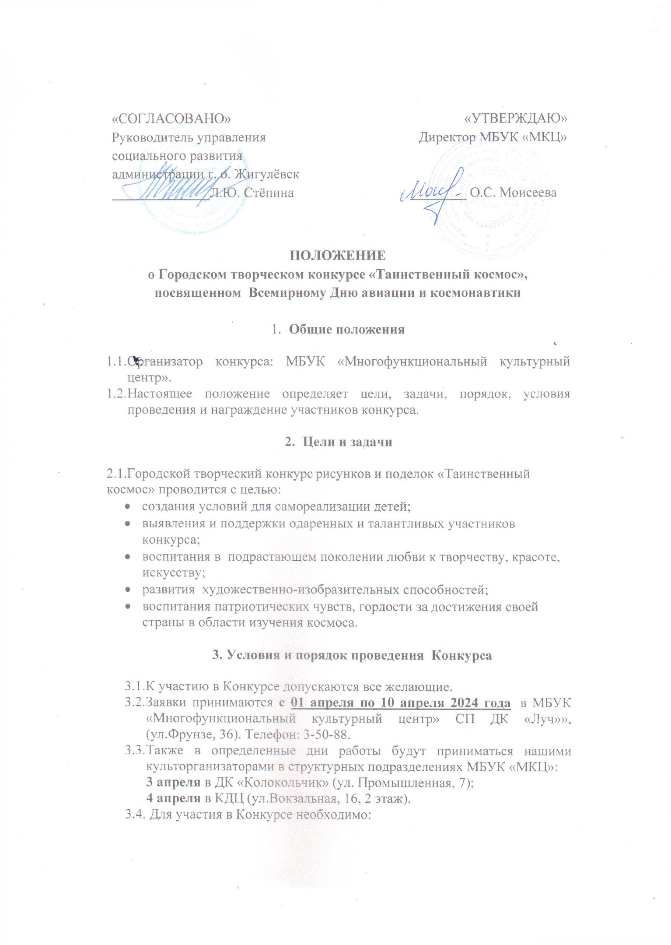предоставить творческую работу, соответствующую тематике Конкурса;
- предоставить заявку по установленной форме (Приложение №1);
- предоставить согласие на обработку персональных данных (Приложение №2).
- оплатить организационный взнос в размере 100 руб. за каждую работу.
3.5. Каждый участник может предоставить не более двух работ в каждой номинации.
3.6.Поступившие на Конкурс работы не возвращаются. Организаторы Конкурса оставляют за собой право некоммерческого использования конкурсных материалов для организации выставочных проектов с сохранением авторства, без дополнительных условий.
3.7.Подача работ на Конкурс означает согласие авторов и их законных представителей с условиями Конкурса.
3.8. Дополнительную информацию можно получить у художественного руководителя Берестовой Дарьи Сергеевны: тел. 8(84862)3-50-88; культорганизатора Романовой Анастасии Сергеевны.
Email: mbuk-mkc@mail.ru
4.Номинации конкурса

  - Конкурс проводится по следующим номинациям:
- «Поделка»
- «Рисунок» (формат, А-5, А-4, А-3)
Все работы должны отражать тему Конкурса – «Космос».
На каждой работе должна быть этикетка с указанием Ф.И. автора, возраста, ФИО руководителей, учреждения (если работа направляется от учреждения), контактного телефона.

5. Критерии оценки конкурсных работ
- соответствие содержания работы заявленной конкурсной тематике;
- оригинальность и авторство работы;
- художественно-эстетический вид;
- качество, аккуратность исполнения.

6.Подведение итогов

6.1.Поступившие на Конкурс работы рассматриваются конкурсной комиссией 11 апреля.
6.2. Решение конкурсной комиссии окончательное и пересмотру не подлежит. Комментарии, протоколы и оценочные листы не выдаются.
6.3. О награждении победителей, участникам Конкурса, будет сообщено дополнительно.
6.4.Все конкурсные работы будут представлены на итоговой выставке Конкурса в МБУК «МКЦ» с 11 апреля по 30 апреля 2024 года.

7.Награждение

7.1.В каждой номинации присуждаются три призовых места в каждой возрастной категории:
- дошкольники
- 7-11 лет
- 12-17 лет
Победители награждаются Дипломами победителей и памятными подарками. Все участники награждаются сертификатами за участие в Конкурсе в электронном виде.
7.2.Информация об итогах Конкурса будет размещена 12 апреля на официальном сайте МБУК «МКЦ» http://zmkc.ru и странице Вконтакте https://vk.com/idyubileyniydk

8.Финансирование

8.1.Финансирование Конкурса производится за счет организационного взноса и спонсорских средств.

Приложение 1

ЗАЯВКА
на участие в Городском творческом конкурсе
рисунков и поделок «Таинственный космос»

ФИО участника, возраст
Название учреждения
ФИО руководителя, номер телефона, e-mail.
ФИО родителя, номер телефона.
Номинация

Название работы

Все графы обязательны к заполнению!!!

Приложение № 2

Согласие на обработку персональных данных

Директору МБУК «МКЦ»
О.С. Моисеевой
от______________________
______________________
контактный номер телефона______________________

Я, __________________________________________________________________ (Ф.И.О. родителя полностью)
Проживающий по адресу:_________________________________________________ как законный представитель
настоящим даю свое согласие на обработку в муниципальном бюджетном учреждении культуры «Многофункциональный культурный центр» г.о. Жигулевск Самарской области персональных данных своего ребенка
__________________________________________________________________________________________________________________________________________________________
(Ф.И.О. ребенка полностью) (дата рождения)
к которым относятся:
- ФИО ребенка;
- дата рождения;
- адрес проживания, контактные телефоны;
Я даю согласие на использование персональных данных своего ребенка для участия в городском творческом конкурсе рисунков и поделок «Таинственный космос» и распространения результатов конкурса.
Настоящее Согласие представляется на осуществление действий в отношении персональных данных моего ребенка, которые необходимы для достижения указанных выше целей, включая сбор, систематизацию, накопление, хранение, уточнение (обновление, изменение), использование данных и на размещение фото и видео в СМИ и на официальных сайтах учреждения. МБУК «МКЦ» гарантирует, что обработка персональных данных осуществляется в соответствии с действующим законодательством РФ.
Я проинформирован, что МБУК «МКЦ» гарантирует, что будет обрабатывать персональные данные как неавтоматизированным, так и автоматизированным способом обработки.
Данное Согласие действует до достижения целей обработки персональных данных участника городского творческого конкурса рисунков и поделок «Таинственный космос».
Согласие может быть отозвано по моему письменному заявлению.
Я подтверждаю, что, давая такое Согласие, я действую по собственной воле и в интересах своего ребенка.

Дата: ______________ Подпись_______/_________________________

